1. 准备好备份文件student.bak
2. 打开SQL，找到要还原的数据库（就是上课创建的student数据库，并建立了三个表student、course、SC）
3. 选中要还原的数据库，点击“右键——任务——还原”。

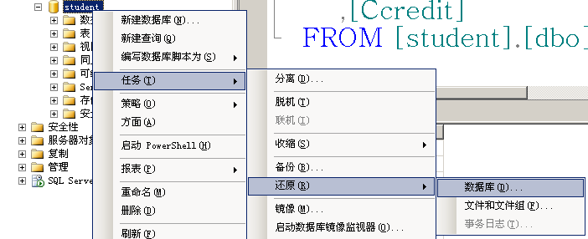

1. 出现还原数据库对话框，选中源设备。

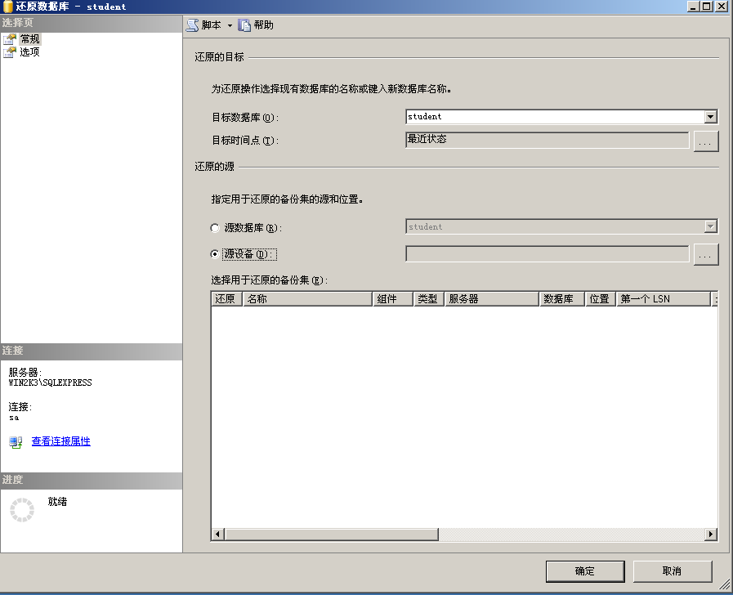

1. 点击红色框区域，出现如下对话框。

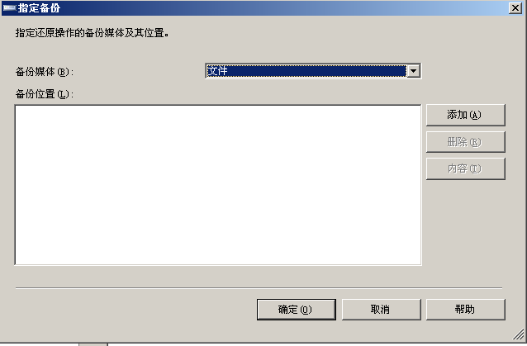

1. 点击添加，找到刚刚准备好的数据库文件，选中并添加进来。

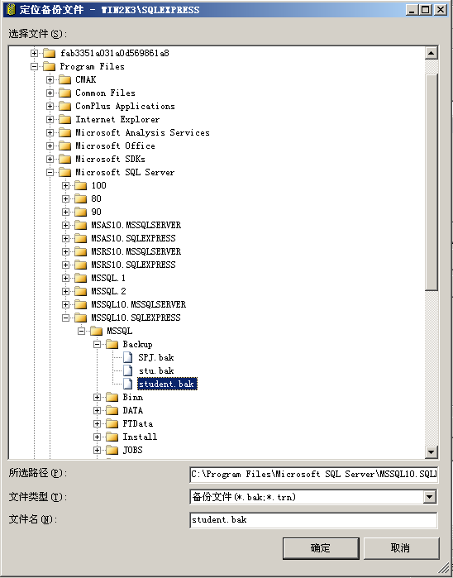

1. 点击确定，回到主对话框，见下图。

勾选上“前面那个小方框”，然后点击左上角的“选项”。

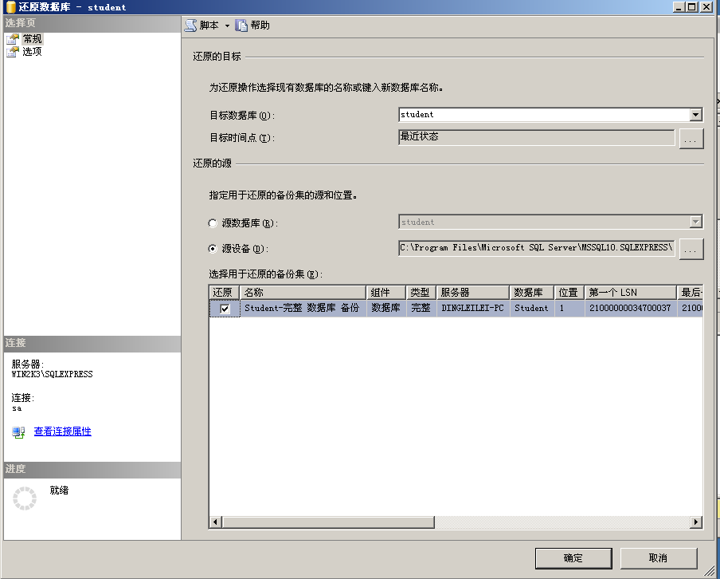

1. “选项”对话框如下图所示，勾选上“覆盖现有数据库”。

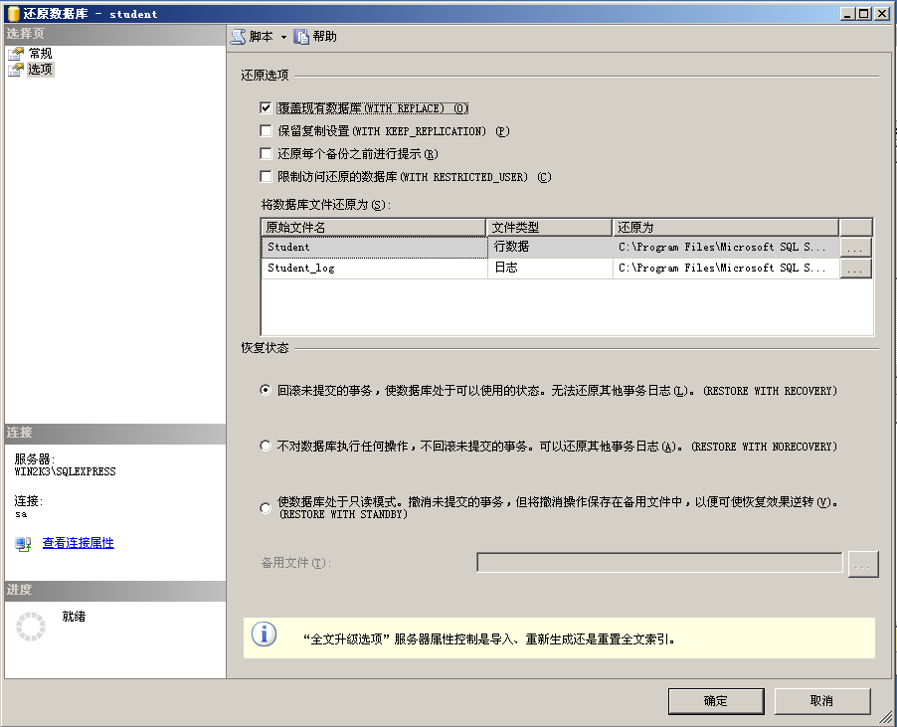

1. 一路点击确定，即可完成还原数据库。